МИНИСТЕРСТВО ОБРАЗОВАНИЯ И НАУКИ РЕСПУБЛИКИ БЕЛАРУСЬ
БЕЛОРУССКИЙ НАЦИОНАЛЬНЫЙ ТЕХНИЧЕСКИЙ УНИВЕРСИТЕТ

Факультет информационных технологий и робототехники

Кафедра программного обеспечения информационных систем и технологий
Отчет по лабораторной работе № 2.3

по дисциплине: “Системное программирование”

на тему: “Многозадачность потоков,
автосборка сложных проектов”
Вариант 12,5

Выполнил: студент группы 10701222 Походня Д. А.
Ерченко К. Д.

Принял: ст. пр. Давыденко Н. В.

Минск 2024

Лабораторная работа № 2.3.

Задание 1.
Задание 1
Проведите рефакторинг программы, разработанной ранее по заданию №3 ла-
бораторной работы №21 «Концепция «Файл» и операции ввода-вывода, созда-
ние программы», руководствуясь принципом Single Responsibility Principle.
Основные дополнительные требования к новой программе:
• Проект программы должен быть многофайловам.
• Каждая сущность приложения должна быть представлено отдельным
исходным файлом.
• Все файлы могут располагаться в одной директории.
• Объявленные функции должны храниться в заголовочных файлах.
• Расчет сложной функции произвести с помощью отдельных несинхро-
низированных потоков.

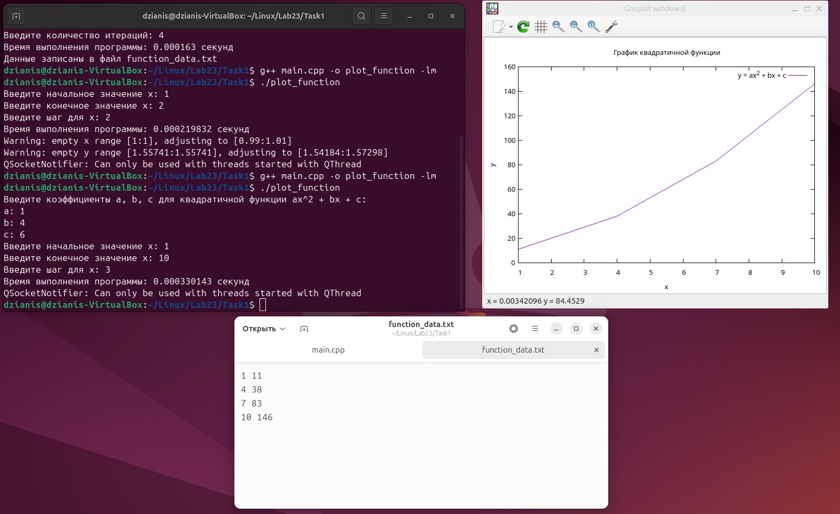

Задание 2.
Проведите рефакторинг программы из 1-го задания так чтобы синхронизиро-
вать соответствующие потоки
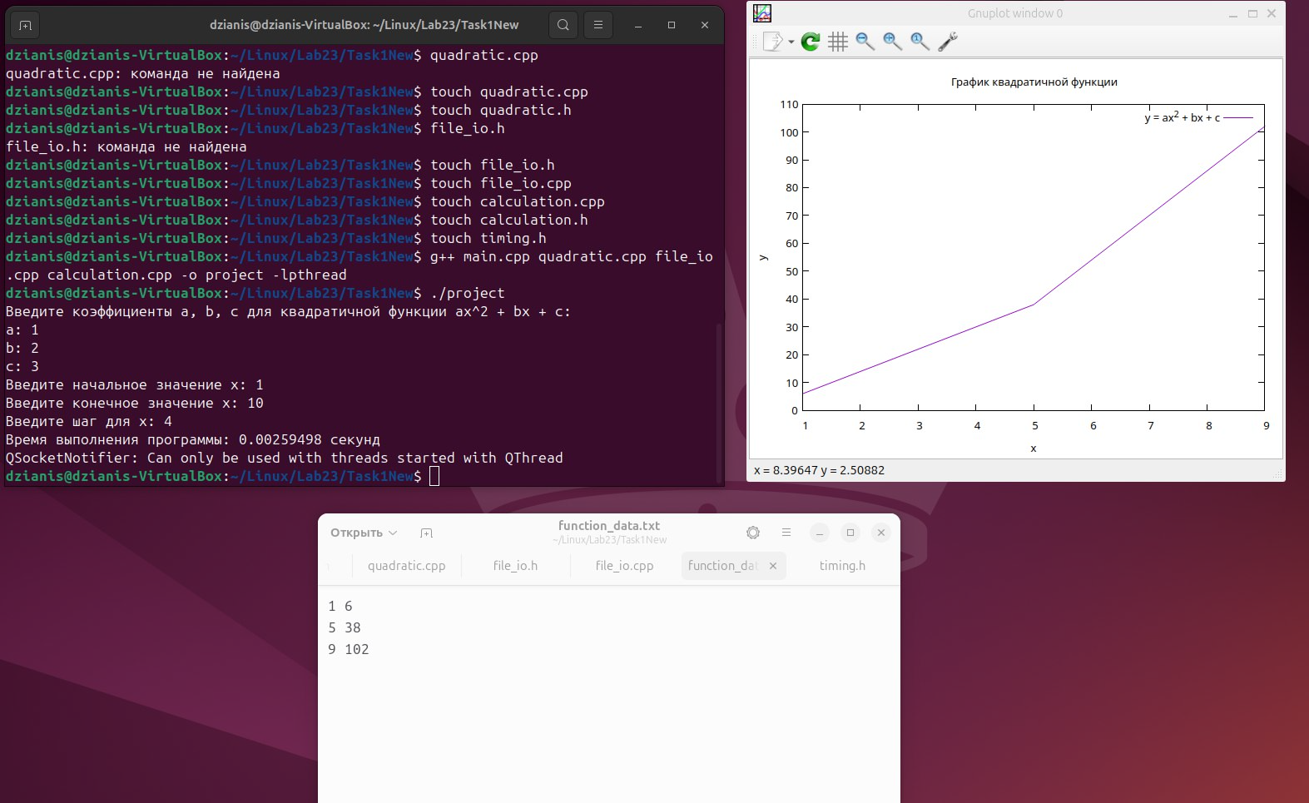

Задание 3.
Проведите компиляцию одного многофайлового проекта с прохождением
всех стадий компиляции. Для ускорения работы примените утилиту make.
Исходные файлы программ обязательно должны содержать коментарии.
Сборка проекта должна содержать файлы с результатами препроцессинга. Ис-
следуйте фалы препроцессора, найдите в них код своей программы.
Определите размеры исходных, препроцессорных, ассемблерных, объектных
и исполняемых файлов. С помощью соответствующий консольных команд
определите форматы этих файлов. Результаты подтвердите скриншотами.
Измерте производительность многопоточного кода:
•
Используйте библиотеку time.h для измерения времени выполнения
кода с использованием различного количества потоков.
System Programming | 21#23 Многозадачность потоков, автосборка сложных проектов
•
•
Сравните производительность однопоточного и многопоточного
кода ранее разработанных программ (Запустите и сравните получен-
ные результаты задания 1 и 2 с результатом программы из лаборатор-
ной работы №21).
Попробуйте оптимизировать код для достижения максимальной
производительности.
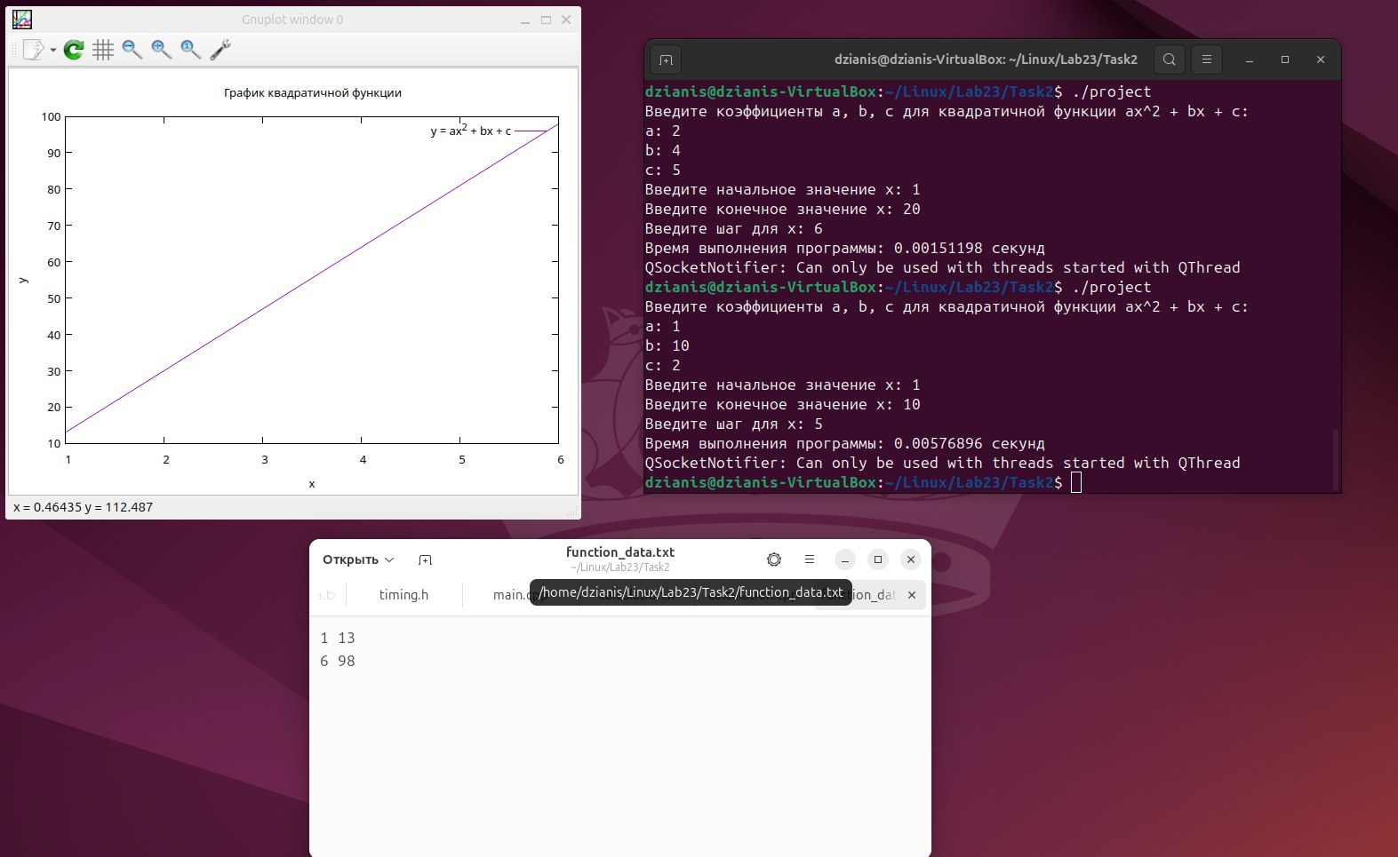

Контрольные вопросы

Вариант 12

Какой командой можно определить определить формат файла?

Ответ:

Linux вы можете использовать команду file, чтобы определить формат файла. Вот как это сделать:
bash
file имя_файла
Эта команда анализирует содержимое указанного файла и выводит информацию о его типе и формате.

Вариант 5

Назовите основные стадии компиляции программы?
Основные стадии компиляции программы включают:
- Лексический анализ: Программа разбивается на токены (ключевые слова, идентификаторы, операторы и т.д.).
- Синтаксический анализ: Проверяется правильность структуры программы, создается синтаксическое дерево.
- Семантический анализ: Проверяется смысловая корректность программы, например, типы данных и области видимости переменных.
- Оптимизация: Улучшается производительность программы путем удаления избыточного кода и оптимизации операций.
- Генерация кода: Создается машинный код или промежуточный код, который может быть выполнен на целевой платформе.
- Сборка: Промежуточный код преобразуется в исполняемый файл.

